**REQUERIMIENTOS NO FUNCIONALES**

**TIEMPO PLANEADO PARA LA SOLUCION**

Mi tiempo planean para solucionar el ejercicio es de 6 horas

* 1 hora de preparar el entorno de desarrollo
* 1 hora de realizar la coneccion a la base de datos desde php puro
* 2 horas de desarrollo del ejercicio
* 1 horas de diseño
* 1 hora documentacion

**EXPLICACION DE LA SOLUCION**

El ejercicio se realizo en php puro, debido a que no se determino con anterioridad si se iba a realizar con la ayuda de algun Framework.

Entonces se procedio a realizar una pantalla de inicio (es el archivo index_prueba.php) en donde contiene un seleccionador de archivos y un boton que dirige a dos opciones:

* Primera solucion:Lo devuelve a la pagina principal donde muestra un mensaje que dise que no puede cargar el archivo debido a que contiene mas de cuatro columnas el archivo
* Segunda solucion: Le muestra una pagina la cual contiene la lista de usuarios activos, inactivos y en lista de espera

Tambien se realiza una validacion la cual consiste en verificar que el dato que se va a ingresar no se encuentre en la base de datos

Tambien se puede devolver de la pagina que contiene los resultados a la pagina inicial

**MANUAL DE INSTALACION**

* Programas a instalar:

1. Xampp: fue el que elegi para mi servidor web
2. phpmyadmin: que lo activa en xampp y va ser mi interfaz grafica de de base de datos

* Luego como yo realice mis pruebas en xampp debo poner a correr apache y mysql de forma local

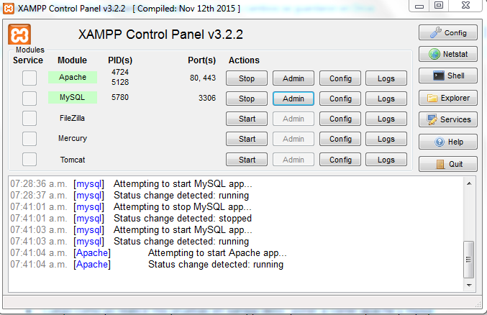

* Preparacion de la base de datos

Ejecutar las siguientes lineas en phpmyadmin

|  |
| --- |
| CREATE DATABASE IF NOT EXISTS `gema` DEFAULT CHARACTER SET latin1 COLLATE latin1_spanish_ci;  USE `gema`;  CREATE TABLE `usuario` (  `id` int(11) NOT NULL,  `correo` varchar(100) COLLATE latin1_spanish_ci NOT NULL,  `nombre` varchar(100) COLLATE latin1_spanish_ci NOT NULL,  `apellido` varchar(100) COLLATE latin1_spanish_ci NOT NULL,  `estado` varchar(100) COLLATE latin1_spanish_ci NOT NULL  ) ENGINE=InnoDB DEFAULT CHARSET=latin1 COLLATE=latin1_spanish_ci;  ALTER TABLE `usuario`  ADD PRIMARY KEY (`id`);  ALTER TABLE `usuario`  MODIFY `id` int(11) NOT NULL AUTO_INCREMENT, AUTO_INCREMENT=17;  COMMIT; |

* El siguiente paso es colocar los archivos de index_prueba.php,index_prueba2.php, subir.php en la siguiente ruta

|  |
| --- |
| C:\xampp\htdocs |

* Luego se procede a ir a un navegador y escribir

|  |
| --- |
| http://localhost/index_prueba.php |

Donde aparecera la siguiente pantalla

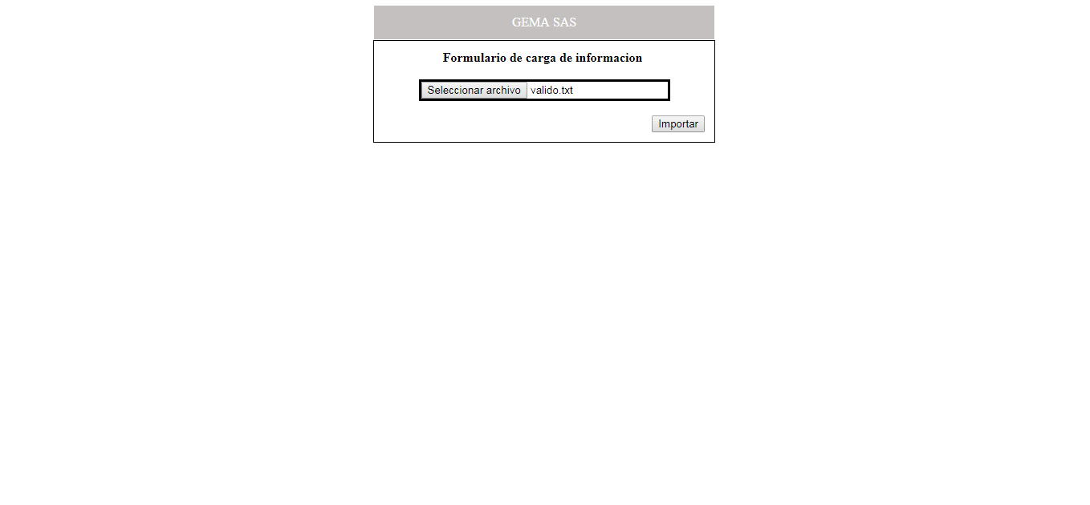

**TIEMPO REAL DE LA SOLUCION**

* 1 hora de preparar el entorno de desarrollo
* 1 hora de realizar la coneccion a la base de datos desde php puro
* 3 horas de desarrollo del ejercicio
* 1 horas de diseño
* media hora documentacion